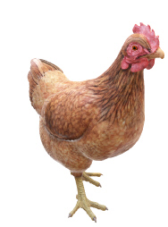
HUSDJURSDAGEN
Backgården Alsen
6 augusti 2023
Anmälan-Tävling
Namn
Adress
Mobilnr |  | E-postadress

Jag vill delta i följande tävling/ar
Kryssa
COOLASTE TUPPEN– publikens favorit
Mångfald i värpredet – publikens val

Anmälan skickas till: mariaericson@bredband2.com
eller Maria Ericson Hovsgården, Alsen 145, 83593 Alsen
Vill du veta mer? Kontakta Maria per mail el. på telefon 070 25 96 328
VÄLKOMMEN!

